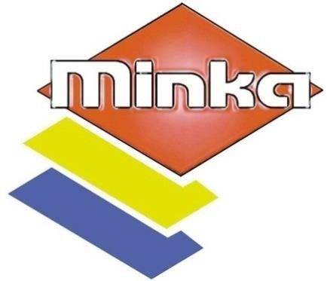MINKA: на шаг впереди

Давайте знакомиться
Австрийская компания MINKA была образована в 1952 году. Ее основатель, предприимчивый Франц Джаннер, за основу своего производства взял такой товар, как чердачные лестницы. Он запатентовал все комплектующие для своих будущих изделий и постепенно начал производственный процесс. Спустя некоторое время небольшой бизнес Джаннера под торговой маркой MINKA стал семейным и постепенно начал набирать обороты.
На начальном этапе развития компании продажей лестниц занимались исключительно родственники с целью экономии денег на наемном труде. Спустя лишь 20 лет, начиная с 1972 года, масштабы производства возросли, дела компании пошли в гору и Франц Джаннер начал набирать сотрудников, формируя профессиональную команду для дальнейшей успешной работы.
На сегодняшний день MINKA – это высококвалифицированная команда специалистов и широкий ассортимент не только чердачных лестниц, но и другой продукции для вашего дома и дачи, подробнее о которой мы расскажем в этой статье.
Использование новейшего высокоточного оборудования, строгий контроль всех производственных этапов и соблюдение техники безопасности позволило компании MINKA добиться высочайшего качества выпускаемой продукции. Вот уже более 55 лет не только миллионы домовладельцев, но и профессиональные строительные компании отдают свое предпочтение продукции этого австрийского производителя, которая отличается своим высоким качеством и долговечностью.
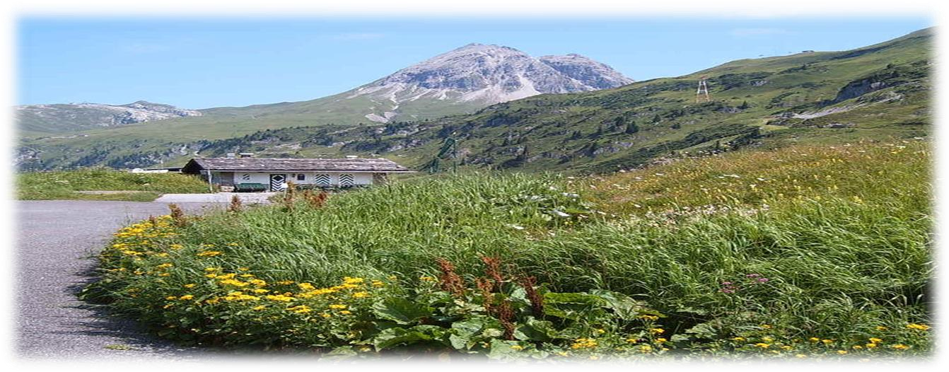

Интересные факты о компании
- Родиной компании MINKA является Форарльберг – федеральная земля на западе Австрии, которая славится своими живописными видами и многочисленными историческими памятниками;
- Первые чердачные лестницы MINKA изготавливались из самых простейших материалов и собирались вручную родственниками основателя компании Франца Джаннера;
- Компанию можно смело называть «пионером» в области разработки огнезащитных металлических лестниц, первая из которых была предложена в 1972 году. На сегодняшний день противопожарные лестницы MINKA продаются по всему миру;
- Не менее важным направлением деятельности является изготовление порошкового покрытия для обработки металлических деталей лестниц с целью защиты от физико-химических воздействий. Своим стабильным положением на рынке компания обязана не только чердачным лестницам, но и этим защитным составам;
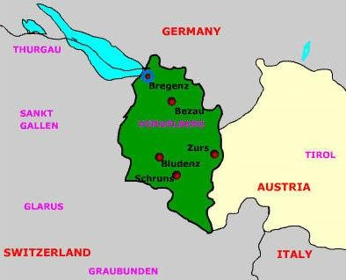

Ассортимент компании MINKA
- Компактные лестницы. Эти лестницы идеально адаптируются к любому помещению, так как не занимают много места за счет своих небольших размеров. Помимо своей компактности и эргономичности, лестницы этой серии выступают в качестве декоративного элемента, элегантно преображая любое помещение;
- Чердачные лестницы. Лестницы на чердак и мансарду MINKA оснащены большим люком и красивой декоративной панелью, за которой скрываются все технические составляющие. В наличии имеются как деревянные, так и металлические конструкции, вытягиваемые и раскладываемые чердачные лестницы.
- Винтовые лестницы. Уникальный ряд винтовых лестниц, разработанных компанией MINKA, отличается прочной конструкцией и большим количеством удобных и современных функций, одна из которых – регулировка высоты лестницы под любое помещение. Для обработки поверхности лестниц используется высококачественное порошковое покрытие, которое обеспечивает надежную защиту изделия. Вашему вниманию представлен огромный ассортимент винтовых лестниц различного дизайна;
- Уличные лестницы. Эта серия лестниц славится своими противоскользящими характеристиками, что особенно актуально для регионов средней полосы России, учитывая различные погодные условия: дождь, снег, гололед. Также уличные лестницы MINKA отличаются стильным дизайном и удобством при эксплуатации.
- Противопожарные лестницы. Эвакуационная лестница является необходимым атрибутом любого современного многоэтажного здания. Лестницы компании MINKA соответствуют всем требуемым нормативам и являются надежным средством эвакуации в случае пожара. Огнестойкость лестниц – до 60 минут.
- Лестничные аксессуары. С помощью специальных элементов и аксессуаров, разработанных компанией, вы сможете быстро и качественно осуществить монтаж вашей лестницы. Также компания предлагает широчайший выбор материалов для изготовления лестниц своими руками: любые металлы и большое количество сортов дерева;
- Детские барьеры. Эти приспособления будут необходимым атрибутом в любом двухэтажном доме, где есть дети. Простые в эксплуатации и быстрые в сборке, эти специальные ограждения надежно защитят ваших детей от падений с лестницы, а также заблокируют доступ к другим местам в доме, где требуется дополнительное обеспечение безопасности (камины, электрические и газовые устройства, кухня, прачечная и т.д.).
Чердачные лестницы MINKA: всегда в центре внимания!
Все модели чердачных лестниц очень удобны в использовании – всего в несколько действий лестница складывается в компактный короб, совсем не занимая места в помещении. Одна из главных особенностей лестниц на чердак и мансарду MINKA заключается в уникальном дизайне крышки люка, которая «маскируется» под любой интерьер помещения благодаря удобной форме и небольшим размерам.
В любом доме, где есть чердак или мансарда, наверняка возникала проблема, как максимально удобно расположить лестницу, чтобы она не занимала много места. Стационарная лестница, кроме своих масштабных размеров, порой может стоить немалую сумму денег. Оптимальный и самый разумный вариант – это установка складной чердачной лестницы MINKA, которая поможет сохранить драгоценное место в вашем доме и сэкономит бюджет.
- Чердачная лестница MINKA TRADITION
Складная трехсекционная лестница компактна и долговечна, часто используется для холодных чердачных помещений. Конструкция не выйдет из строя под воздействием морозов или после длительного простаивания. Герметизирующая прокладка по периметру люка предохраняет от сквозняков и пыли, короб лестницы изготовлен из высококачественного МДФ. Нижний изолирующий люк – деревянный, толщина – 33 мм, повышенные тепло- и звукоизоляция из пенополиуретана. Все металлические части оцинкованы горячим способом и покрыты специальной порошковой краской, что способствует эффективной защите лестничных элементов от коррозии. Рабочая нагрузка до 150 кг.
- Чердачная лестница MINKA POLAR EXTREM
Эта чердачная лестница проста и удобна в использовании. Изолированный люк толщиной 87 мм и двухпозиционный поворотный замок – основные преимущества данной модели. Отсутствуют швы на всех контурах уплотнения, герметичность 4 класса, имеет оптимальный коэффициент теплоизоляции. Высокая надежность соединительных крепежей. Благодаря компактной конструкции эта лестница займет совсем немного места в доме. Рабочая нагрузка до 150 кг. В наличии несколько размеров проема, что существенно упростит подбор!
- Чердачная лестница MINKA ELEGANCE
Эта складная лестница на чердак оснащена надежными металлическими защелками и двойным герметизирующим уплотнением. Надежная складная тетива изготовлена из алюминиевого сплава, покрытого специальным порошковым покрытием. Качественные детали прочно соединяют конструкцию и обеспечивают надежное срабатывание механизма раскрытия и сворачивания лестницы. Ступени сделаны из металла, ящик люка – высокопрочный МДФ. Толщина нижнего изолирующего люка – 33 мм, утеплен и звукоизолирован пенополиуретановой плитой. Рабочая нагрузка до 150 кг.
- Чердачная лестница STANDART
Эта чердачная лестница отличается доступной ценой и высоким качеством. Имеет утепленную крышку люка коричневого цвета, толщина – 33 мм; бесшовный уплотнитель по всему контуру люка; короб лестницы изготовлен из высококачественного МДФ;
максимальная нагрузка до 150 кг. Модель STANDART – один из самых экономичных и оптимальных вариантов.

- Чердачная лестница EUROFIRE PROTECT
Новая лестница EUROFIRE PROTECT обладает огнестойкостью до 30 минут, класс – EI230. Надежна, удобна в эксплуатации, оснащена прочными ступенями с антискользящими насечками. Также возможна установка дополнительного металлического поручня; герметичность 4 класса; крышка люка белого цвета, изолированная, толщина – 60 мм;
скрытые петли, надежно фиксирующие крышку; рабочая нагрузка до 150 кг.

- Чердачная лестница STEEL
Основное преимущество этой металлической лестницы – доступная цена и высококачественная сталь. Лестница протестирована в соответствии с DIN EN 14975:2007; крышка люка белого цвета, утепленная, толщина – 33 мм; бесшовное двустороннее уплотнение; короб изготовлен из высококачественного МДФ. Также возможна установка дополнительного поручня, стальные перила в стандартной комплектации; рабочая нагрузка до 150 кг. Чердачная лестница STEEL надежно прослужит вам долгие годы.

- Чердачная лестница 1 PASSIV PLUS
Эта стальная лестница обладает самой высокой огнестойкостью – до 60 минут, а потому является самой безопасной и надежной из класса противопожарных лестниц. Скрытые петли надежно фиксируют крышку люка, прилагается поручень безопасности в стандартной комплектации, конструкцию легко складывать и раскладывать. Эта лестница послужит серьезной преградой для огня во время распространения пожара в доме.

- Чердачная лестница TYPE 12 SOLID OHNE OD
Модель лестницы выполнена из высококачественной стали и обладает огнестойкостью класса El230 – до 30 минут. Строгое соответствие европейским стандартам EN 1363, EN 1634, В 3860. Крышка люка изолированная, толщина – 65 мм, бесшовное двойное уплотнение по периметру люка. В стандартную комплектацию входит также дополнительный поручень безопасности (металл).

- Чердачная лестница POLAR 60
Уникальная лестница на чердак и мансарду! Самая компактная модель из всего представленного ассортимента, люк размером всего 85 х 70 см. Лестница протестирована в соответствии с DIN EN 14975:2007; коэффициент теплозащиты – 0,64 W/m² K, герметичность 4 класса. Люк надежно утеплен, толщина 60 мм; бесшовное двустороннее уплотнение; прочные ступени с антискользящими насечками. Очень удобный вариант для экономии пространства в небольших помещениях, выдерживает нагрузку до 150 кг.
- Чердачная лестница TYPE 18 UNIVERS
Стальная лестница на пульте дистанционного управления! Полностью автоматизирована, работает от обычной розетки, сделает доступ на чердак или мансарду максимально комфортным, все комплектующие очень высокого качества. Огнестойкость класса EI230 до 30 минут, строгое соответствие европейским стандартам. У нас самая низкая цена в России на автоматическую лестницу торговой марки MINKA!
Компания «Мир дерева» на сегодняшний день активно расширяет ассортимент своих товаров. Мы начали реализацию чердачных лестниц MINKA и предлагаем продукцию этого австрийского производителя по самым привлекательным ценам! Также в широком ассортименте комплектующие для лестниц.
Изящные, практичные и долговечные, лестницы MINKA производятся из экологически чистой древесины, отличаются компактностью, функциональностью, повышенной надёжностью и оригинальным дизайном. MINKA всегда в центре внимания!
Почему лестницы MINKA – это идеальное решение для вашего дома?
- Потому что весь ассортиментный ряд этой компании строго соответствует европейским стандартам надежности, качества и безопасности;
- Потому что MINKA – это марка с мировым именем, чья продукция заслужила признание миллионами покупателей на крупнейших рынках стран Европы и Азии;
- Потому что лестницы этого производителя продаются по ценам, доступным для покупателей с небольшим уровнем дохода;
- Потому что все лестницы MINKA имеют уникальную конструкцию: детали проходят несколько ступеней проверки качества и соответствия мировым стандартам DIN 4570 и ISO 9001;
- Потому что все лестницы снабжены надежными металлическими крепежными частями, которые покрыты высококачественным защитным покрытием собственного производства;
- Потому что с установкой лестницы MINKA легко справится один человек. Ее монтаж не требует профессиональных навыков, а специальный механизм регулировки высоты поможет подогнать лестницу под любую высоту помещения.

